**PANDUAN PERMOHONAN**

**PEMINDAHAN KREDIT DAN PENGECUALIAN KURSUS (CTCE)**

1. Permohonan CTCE hanya boleh dibuat **SATU (1)** kali sepanjang tempoh pengajian.
2. Perbincangan bersama Penasihat Akademik (PA) diperlukan bagi menyemak keseluruhan struktur program Diploma untuk mengenalpasti kursus yang layak untuk dipertimbangkan bagi permohonan CTCE.
3. Permohonan perlu dibuat bermula **MINGGU PERTAMA (1)** hingga **MINGGU KETIGA (3) KULIAH.**
4. Keputusan CTCE akan diumumkan selewat-lewatnya **MINGGU KEENAM (6) KULIAH.**
5. Pindahan Kredit bagi **Sijil ke Diploma**, perlu mendapatkan silibus daripada institusi terdahulu bagi tujuan kesetaraan.

Pelajar yang berhenti pengajian (Diploma Politeknik) dan menyambung semula pengajian sama ada meneruskan dengan program Diploma yang sama atau tidak, pelajar perlu mengemukakan Slip Keputusan Rasmi daripada politeknik terdahulu.

1. Sila rujuk **Garis Panduan Pemindahan Kredit dan Pengecualian Kursus Politeknik dan Kolej Komuniti Edisi 2020** untuk maklumat selanjutnya.

**CARTA ALIR PERMOHONAN**

**PEMINDAHAN KREDIT DAN PENGECUALIAN KURSUS (CTCE)**

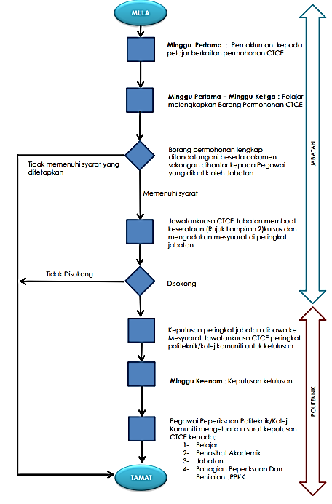

**\*\*Tindakan pelajar mengikut keputusan permohonan CTCE:**

Keputusan **LULUS** : Pelajar tidak perlu hadir ke kuliah dan status permohonan akan

dikemaskini di dalam SPMP.

Keputusan **GAGAL**: Pelajar perlu hadir ke kuliah seperti biasa.

Sumber: Garis Panduan Pemindahan Kredit Dan Pengecualian Kursus Politeknik Edisi 2020